GUIA DE APOYO AL HOGAR | Comunicación Integral:  Lenguaje Verbal (Inglés)  Objetivo de aprendizaje:  (10) Reconocer algunas palabras o mensajes sencillos de lenguas maternas de sus pares, distintas al castellano.
 | HABILIDAD | CONOCIMIENTO |  | ACTITUD
 | Identificar diversas lenguas: inglés | Snacks  (Colaciones en inglés) |  | Actitud atenta y participativa
 | Nivel Educativo: Segundo nivel de transición regular |  | Fecha: Jueves 03 de diciembre
La meta del día es:
- Conocer la pregunta clave “What snack do you like?”
Palabras claves: snacks, carrots, yogurt, cereal, milk, juice, water, cookies, sandwich
Antes de comenzar, te invito a ver el siguiente video: https://www.youtube.com/watch?v=ykTR0uFGwE0&a
“Are You Hungry? | Kids Songs | Super Simple Songs”
Piensa y contesta:
Match each snack with its name (Une las imágenes con sus nombres)

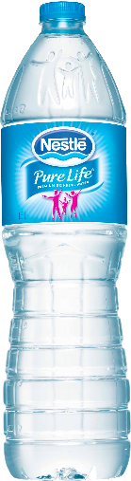

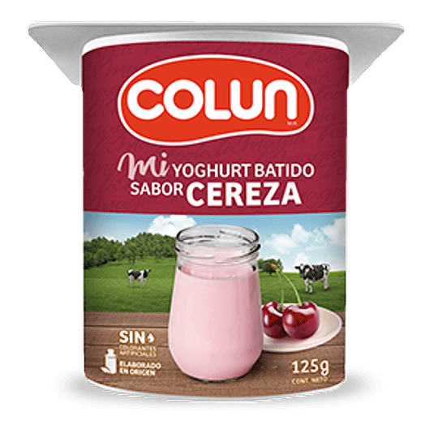

Milk
Water
Yogurt

Para continuar la guía de trabajo, te invito a ver el siguiente video para repasar el contenido.
Docente: Francisca Olivares
Link: https://youtu.be/drnEPp8rBTg

Unit 4: Snacks
What snack do you like?
[guat snac du yu laic?]
¿Qué colación te gusta?

[pronunciación]

What snack do you like?
[guat snac du yu laic?]

I like juice
[ai laic yus]

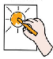
Open the link and play. (Visita el link y juega)
Escuchar el audio y marcar la alternativa correcta

LINK DE LA ACTIVIDAD:
https://quizizz.com/join?gc=41881924

Pausa activa: Muy bien, hemos trabajado bastante y merecemos un descanso. Junto al adulto mediador, elige una de las pausas activas por unos 10 minutos. Cuando termines de jugar vuelve a la guía de trabajo para terminar la actividad del día de hoy.

SELF-ASSESSMENT:
(Auto-evaluación)

Answer aloud. What snacks do you like? (Responde en voz alta. ¿Qué colaciones te gustan?)

El adulto mediador invita al niño(a) completar la siguiente pauta, pintando el dedo hacia arriba de color GREEN si lo logró y pintando el dedo hacia abajo de color RED si no lo logró.
INDICADORES DE EVALUACIÓN
Comprendo la pregunta “What snack do you like?”
- Puedo responder a la pregunta “What snack do you like?

Excellent job! See you next class!
(¡Excelente trabajo, nos vemos la próxima clase!)

